Муниципальное бюджетное учреждение дополнительного образования Тоцкая детско-юношеская спортивная шкла
Согласовано  Педсовет  Протокол № _______  «15» января 2021 года | Утверждаю Директор  МБУ ДО Тоцкая ДЮСШ ___________ М.Г.Борзых

ПОЛОЖЕНИЕ ОБ ОБЩЕМ СОБРАНИИ
Муниципального бюджетного учреждения дополнительного образования Тоцкая детско-юношеская спортивная школа
Тоцкое
2021
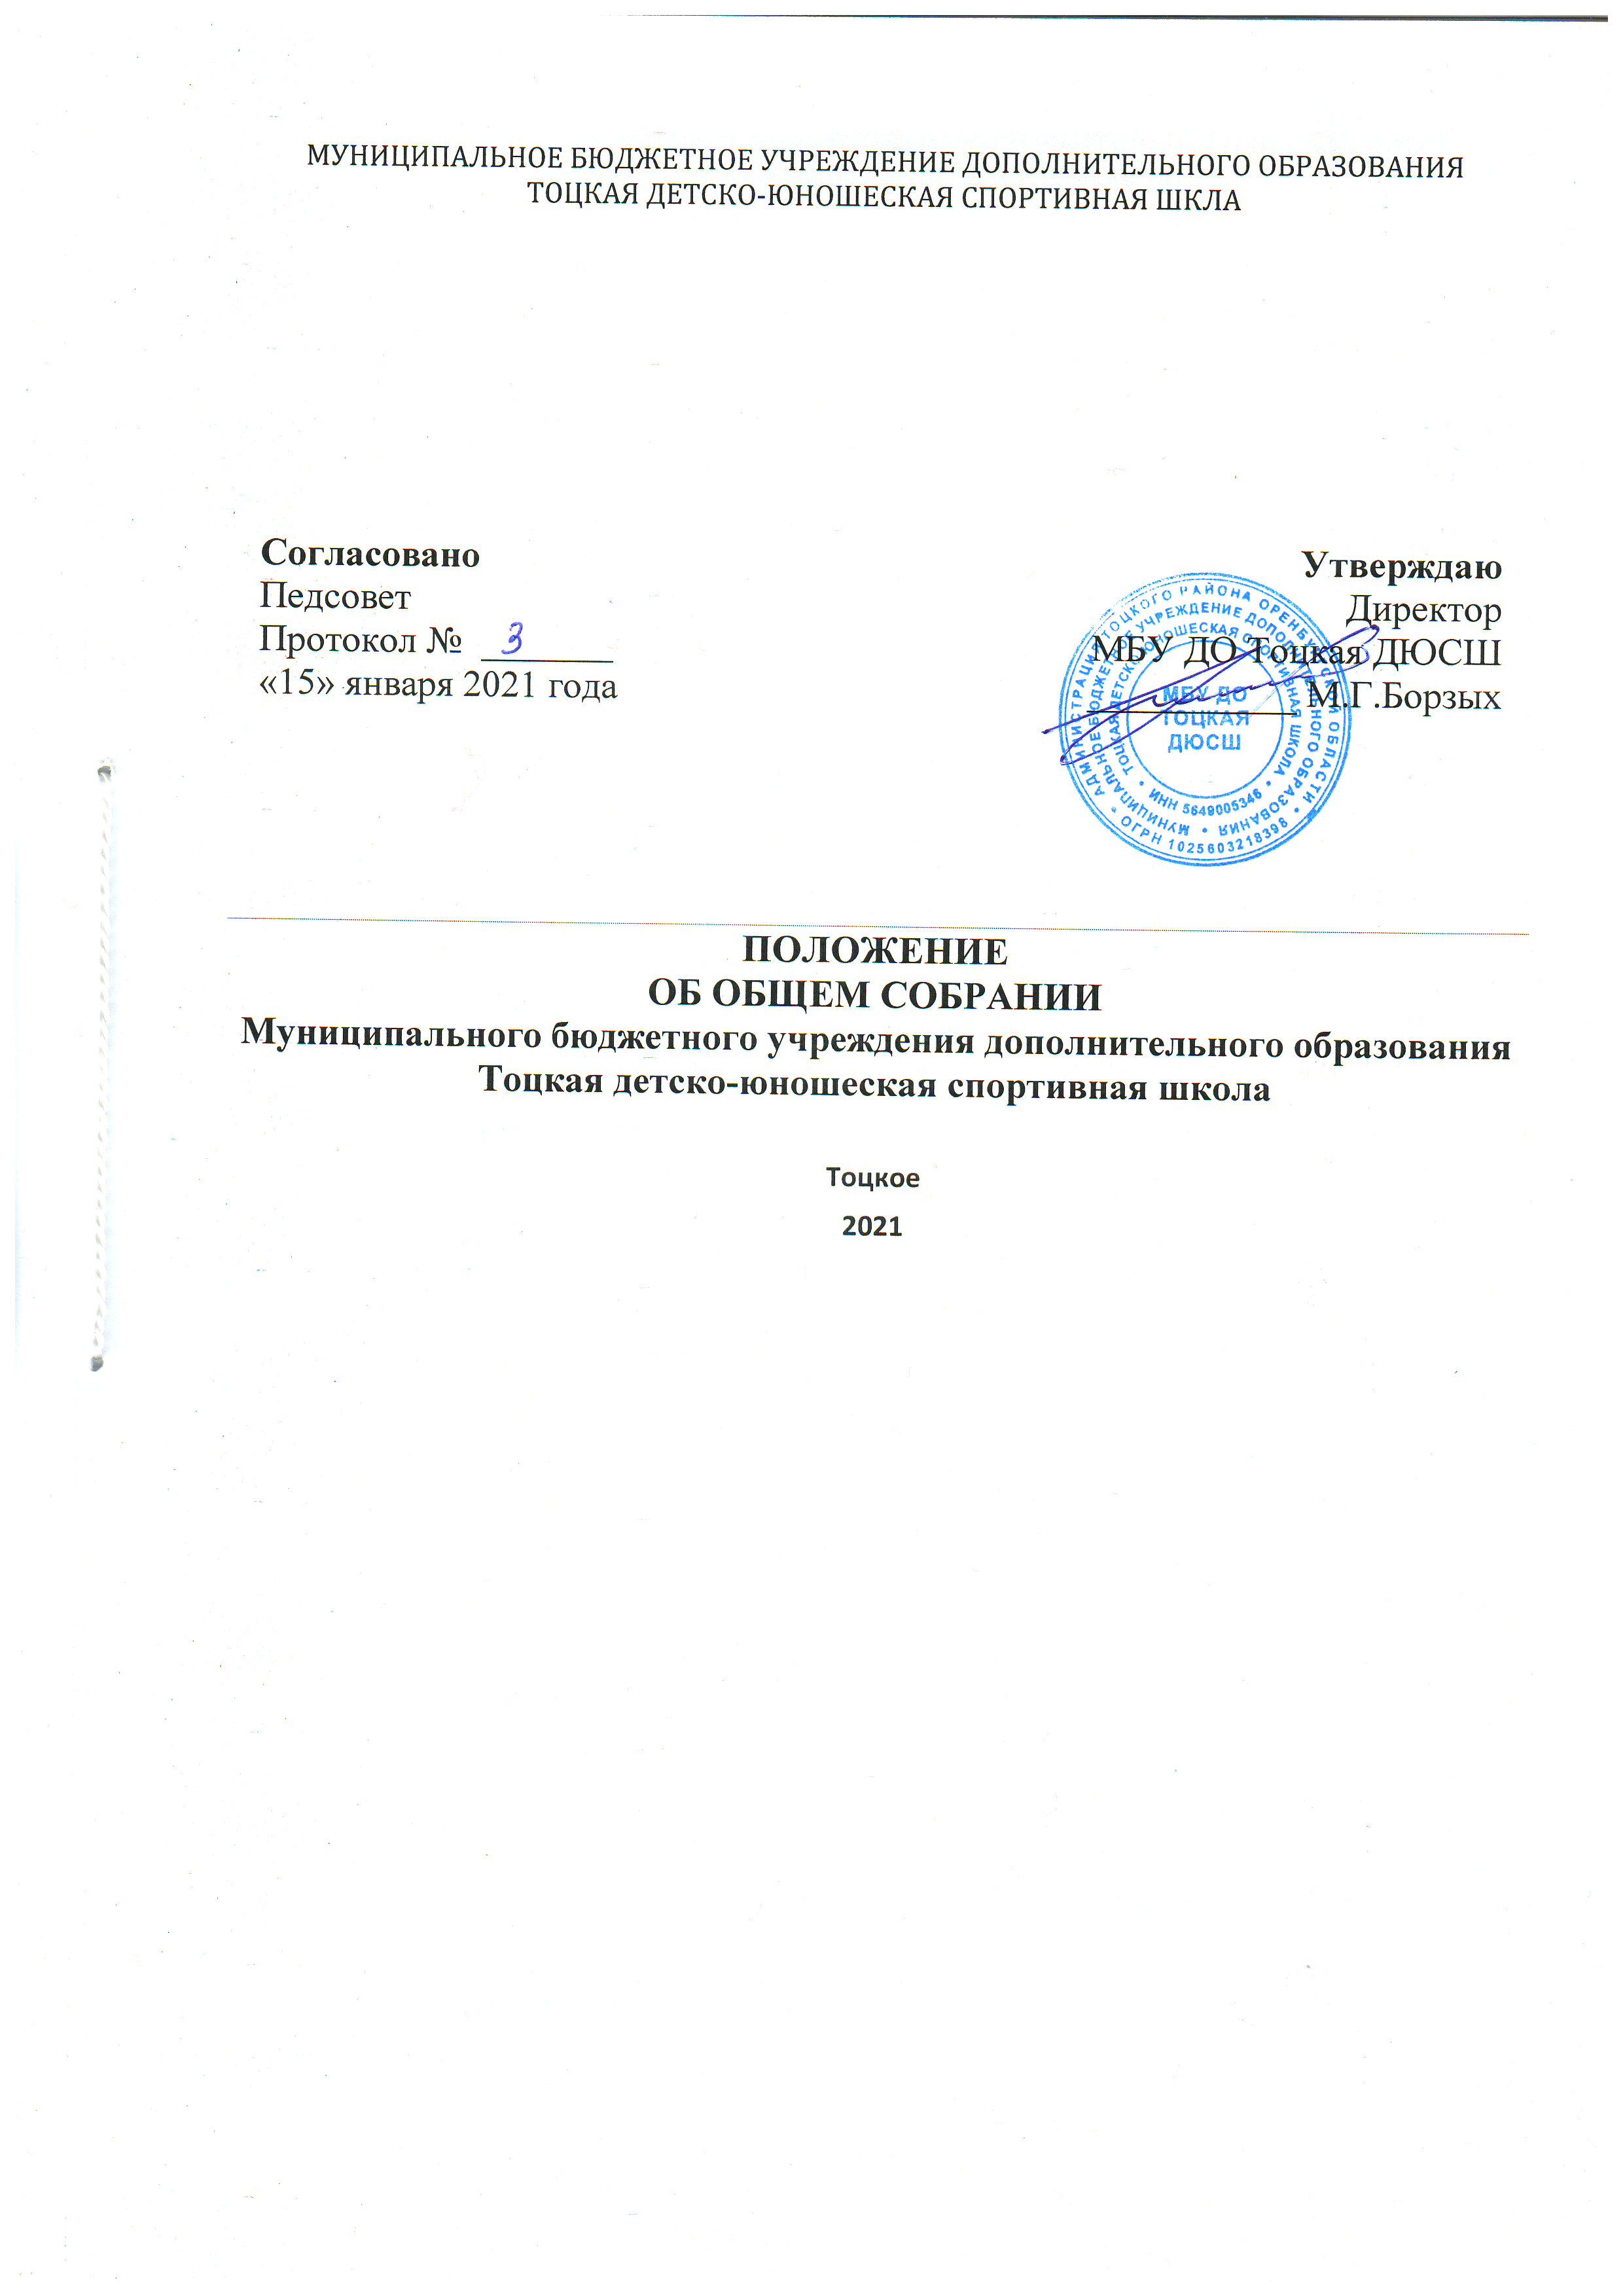
1. Общие положения
1.1. В целях содействия осуществлению самоуправленческих начал, развитию инициативы в работе всего трудового коллектива, расширению коллегиальных, демократических форм управления создаётся и действует высший орган самоуправления трудового коллектива – общее собрание работников МБУ ДО Тоцкая ДЮСШ (далее общее собрание работников).
1.2. В своей деятельности общее собрание работников руководствуется Конституцией РФ, Трудовым кодексом РФ, ФЗ «Об образовании в РФ», другими федеральными, региональными законами и подзаконными актами, нормативно – правовой документацией, Уставом ДДТ, настоящим Положением.
1.3. Общее собрание работников работает в тесной взаимосвязи с администрацией, общественными организациями в пределах своих полномочий.
2. Компетенция и содержание деятельности
2.1. Общее собрание работников учреждения собирается по мере надобности, но не реже 2 раз в год.
2.2. Инициатором созыва Общего собрания работников может быть Учредитель, директор, управляющий совет, первичная профсоюзная организация учреждения или не менее одной трети работников учреждения, а также в период забастовки — орган, возглавляющий забастовку работников учреждения;
2.3. К исключительной компетенции общего собрания работников учреждения относятся:
- принятие Устава учреждения и внесение в него изменений и дополнений;
- обсуждение трудового договора;
- внесение предложений по улучшению финансово-хозяйственной деятельности учреждения;
- утверждение правил внутреннего распорядка для работников муниципального бюджетного учреждения дополнительного образования Тоцкий Дом детского творчества;
- рассмотрение и утверждение локальных актов касающихся этики служебного поведения работников МБУ ДО Тоцкая ДЮСШ;
- рассмотрение и утверждение положения об управляющем совете, его составе и других локальных актов учреждения;
- анализ выполнения норм охраны труда и техники безопасности;
- обсуждение вопросов, связанных с трудовой дисциплиной;
- определение численности и полномочий комиссии по трудовым спорам;
- принятие решения о забастовке. Общее собрание работников учреждения вправе принимать решения, если на нем присутствует более половины работников. По вопросу объявления забастовки общее собрание работников учреждения считается правомочным, если на нем присутствовало не менее двух третей от общего числа работников;
- рассматривать и утверждать кандидатуры на представление работников к государственным и отраслевым наградам;
- разработка и принятие Устава, изменений и дополнений Устава учреждения для внесения его на утверждение;
- рассматривать и решать вопросы самоуправления коллектива;
- формировать совет работников, а при необходимости другие органы самоуправления, определять их полномочия, права, обязанности, и ответственность их членов;
- заслушивать администрацию и принимать решения (рекомендации) по вопросам основных направлений в работе МБУ ДО Тоцкая ДЮСШ;
- решать вопросы о необходимости заключения коллективного договора с администрацией, рассматривать и утверждать его проект, поручать уполномоченным представителям трудового коллектива давать оценку выполнения администрацией организации коллективного договора;
- принимать решения о вхождении трудового коллектива в состав объединений (союзов, ассоциаций, региональных, и иных объединений) трудовых коллективов.
3. Порядок подготовки и проведения общего собрания работников
3.1. Общее собрание работников проводится по мере необходимости, но не реже 2-х раз в год. Администрация обязана обеспечить условия для проведения общих собраний, нормальной работы совета работников и иного органа, представляющего интересы трудового коллектива.
3.2. Дата, место, время, повестка собрания сообщается работникам не позднее 7 дней до даты проведения собрания.
3.3. Общее собрание работников считается правомочным при условии участия в нём более половины членов трудового коллектива. Решения общего собрания работников является правомочным, если на нём присутствовало не менее 2/3 состава и за них проголосовало не менее половины присутствующих.
3.4. Для ведения общего собрания работников избирается актив в количестве 3 человек, сроком на 1 год, за персональный состав которого проголосовало более половины работников трудового коллектива. Процедура голосования по общему правилу определяется общим собранием работников учреждения. Из состава актива выбирается председатель, заместитель председателя и секретарь собрания. В отсутствии председателя по уважительным причинам, собрание ведёт заместитель. Секретарь собрания вносит записи в протокол собрания, в конце протокола ставятся подписи председателя и секретаря собрания. Протокол составляется не позднее трех дневного срока. Протоколы хранятся у директора МБУ ДО Тоцкая ДЮСШ.
Решения общего собрания работников, принятые в пределах его полномочий в соответствии с действующим законодательством, являются обязательными и для всех членов работников, администрации и директора МБУ ДО Тоцкая ДЮСШ
3.5. Решение общего собрания работников вывешивается на информационном стенде учреждения.

